**TD – Bilans - Equilibres**

**Exercice 1 : Conversion d’unités**

Convertissez les concentrations suivantes, sachant que le composé en phase gazeuse est du toluène (, que la pression est de 1 bar et la température est égale à 15 °C.

|  |  |
| --- | --- |
| 130 mg.m-3 | mol.m-3 |
| 255 ppmv | mg.m-3 |
| 37 g.m-3 | Pa |
| 503 Pa | mol.m-3 |

**Exercice 2 : isotherme de Langmuir**

Soit un couple adsorbat – adsorbant que seront référencés comme suit :

* est une molécule d’adsorbat ;
* est un site sur lequel une molécule de peut s’adsorber ;
* le complexe adsorbat – adsorbant est noté .

Après avoir écrit la cinétique (chimique) de formation du complexe en considérant une réaction équilibrée, donnez la condition d’équilibre. En déduire l’expression de Langmuir.

**Exercice 3 : identification de modèles d’isotherme**

On souhaite modéliser une isotherme d’équilibre pour laquelle des couples ont été déterminés expérimentalement (cf. données de l’enseignant).

1. Tracez l’isotherme expérimentale, donnez son type suivant le classement IUPAC puis proposez 4 modèles mathématiques permettant de modéliser ce type d’isotherme.
2. Pour les modèles de Langmuir et de Freundlich :
   1. Linéarisez l’expression ;
   2. Tracez les données expérimentales à l’aide des expressions linéarisées ;
   3. Identifiez les paramètres du modèle ainsi que les coefficients de régression associés.

En justifiant votre choix, donnez le modèle le plus adapté pour la description de cette isotherme.

**Exercice 4 : identification de modèles d’isotherme 2**

Comparez les isothermes d’adsorption de l’eau pour les trois adsorbants ci-après.

1- Montrez qu’en première approximation une isotherme de FREUNLICH peut être utilisée

2- Quelles seraient selon –vous les isothermes les mieux appropriées pour décrire les résultats ?

**Propriétés des adsorbants**

|  |  |  |  |
| --- | --- | --- | --- |
|  | **Gel de silice** | **Alumine** | **Tamis moléculaire** |
| Masse volumique vrac (kg/m3) | 750 | 900 | 700 |
| Diamètre moyen des pores (Å) | 20 | 30 | 5 |
| Chaleur massique de l’adsorbant (kJ.kg-1.K-1) | 1,05 | 0,88 | 0,8 |
| Chaleur d’adsorption de la vapeur d’eau (kJ/kg d’eau) | 2900 | 2850 | 4180 |

**Isothermes d’adsorption**

|  |  |  |  |  |  |  |
| --- | --- | --- | --- | --- | --- | --- |
| **Gel de silice :** | | P (mm Hg) | | | | |
| Masse d’eau/100 g d’adsorbant sec | | **2,5** | **5** | **10** | **15** | **20** |
| Température | **25°C** | 7,5 | 14 | 24 | 32 | 37 |
| **75°C** | 1 | 2 | 3 | 4 | 5,5 |
| **Alumine activée** **:** | | P (mm Hg) | | | | |
| Masse d’eau/100 g d’adsorbant sec | | **2,5** | **5** | **10** | **15** | **20** |
| Température | **25°C** | 5 | 8 | 12 | 18 | 24 |
| **75°C** | 1 | 2,5 | 4 | 6 | 7 |

|  |  |  |  |  |  |  |  |  |  |
| --- | --- | --- | --- | --- | --- | --- | --- | --- | --- |
| **Tamis moléculaire type 5Å** **:** | | P (mm Hg) | | | | | | | |
| Masse d’eau/100 g d’adsorbant sec | | **0,5** | **1,25** | **2,5** | **5** | **7,5** | **10** | **15** | **20** |
| Température | **25°C** | 11 | 14,5 | 17 | 19 | 20 | 21 | 22 | 22 |
| **75°C** | 5 | 10 | 12 | 14 | 15 | 16 | 17 | 17,5 |

**Exercice 5 : équilibre gaz - solide**

On introduit dans un réacteur de 10 litres contenant un alcane 0,05 g d’adsorbant. Les résultats de l’essai sont présentés sur la figure ci-après. Déterminez le couple .

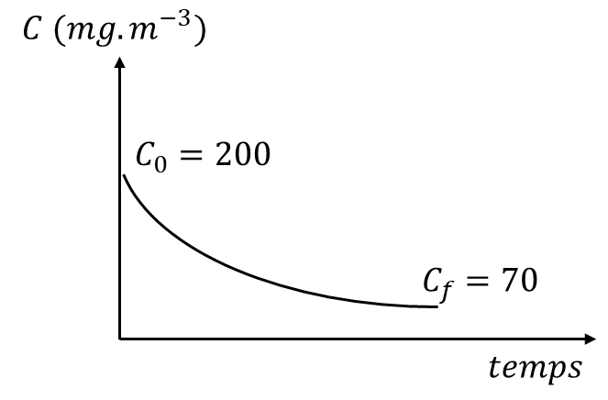

**Exercice 6 : équilibre gaz – solide 2**

On introduit dans un réacteur de 10 litres contenant du toluène, à une concentration de 0,2 g.m-3, 0,01 g de charbon actif. L’isotherme d’adsorption toluène charbon actif peut être modélisée avec le modèle de Langmuir. La capacité maximale est égale à 200 mg.g-1 et la constante de Langmuir est à 10 m3.g-1.

Déterminez les concentrations finales de toluène en phase gazeuse et en phase solide.

**Exercice 7 : adsorption de formaldéhyde en lit fixe**

Une colonne d’adsorption est alimentée en continu par de l’air contenant du formaldéhyde une concentration de 500 µg.m-3. Cette colonne contient 0,1 m3 charbon actif ayant une masse volumique apparente égale à 600 kg.m-3. L’isotherme d’adsorption suit pour les faibles concentrations une loi de type Henry. La relation d’équilibre peut alors s’écrire :

où est la concentration à l’équilibre en phase solide (mg.g-1) et est la concentration à l’équilibre en phase gazeuse (mg.m-3) et H est la constante de Henry (m3.g-1) et est égale à 70,4.

1. Quelle quantité de formaldéhyde pourra être retenue dans la colonne lorsque celle-ci atteindra la saturation ?
2. Sachant que le débit volumique d’air alimentant la colonne est égal à 1000 m3.h-1, déterminez le flux de formaldéhyde entrant dans la colonne ?
3. En déduire, en faisant l’hypothèse front raide, le temps durant lequel la colonne retiendra le formaldéhyde.

**Exercice 8 : courbe de percée**

Le graphique ci-après représente la courbe de percée d’un polluant sur une zéolithe issue d’une expérience réalisée en laboratoire. Le débit en entrée de la colonne est égale à 1 L.min-1. L’essai est réalisé à une température supposée constante égale à 20°C. La pression est environ égale à la pression atmosphérique. La concentration en entrée est égale à 881 µg.m-3, la masse d’adsorbant à 20 mg.

1. Déterminez la quantité de polluant adsorbée sur la zéolithe durant l’essai.
2. En déduire la quantité adsorbée à l’équilibre avec la phase gazeuse.

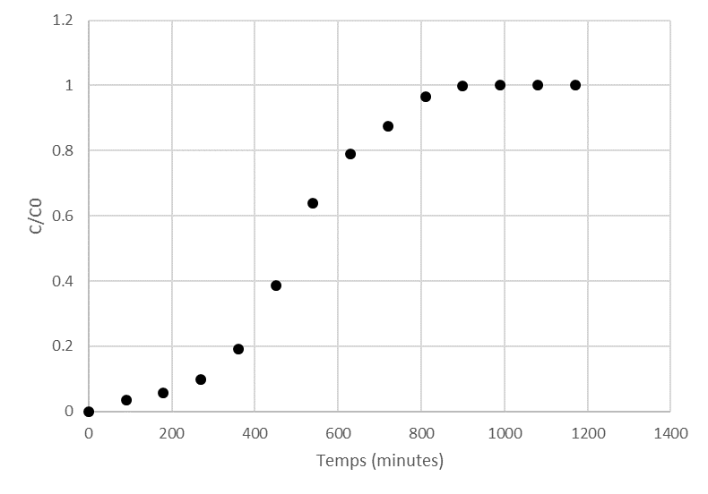

**TD - Dimensionnement**

**Exercice 1 : Adsorption de toluène – Adsorbeur idéal**

On veut dimensionner une colonne d’adsorption, l’adsorbant étant un charbon actif, pour traiter 250 m3.h-1 d’air contenant du toluène à une teneur de 2600 ppmv. On propose dans un premier temps de réaliser la caractérisation de l’adsorbant vis-à-vis du toluène. Pour cela, on réalise les expérimentations suivantes :

* Dans un réacteur fermé de 20 litres, on injecte une quantité de toluène à l’état gazeux afin d’obtenir une concentration initiale connue.
* On injecte ensuite dans le réacteur une masse m de charbon.
* On analyse la phase gazeuse après stabilisation de la concentration.

L’ensemble des données et des résultats de ces expérimentations est donné dans le tableau ci-après.

1. Déterminer l’expression permettant de convertir une concentration en ppmv en concentration massique g.m-3.
2. Etablir le bilan matière permettant de relier la concentration initiale en phase gaz à la concentration finale.
3. Déterminer en utilisant le modèle de Langmuir, la loi d’équilibre régissant l’équilibre adsorbant/toluène.
4. En déduire le pourcentage maximal de charge du charbon.
5. En faisant l’hypothèse que l’adsorption et très rapide, calculer les dimensions du réacteur permettant d’assurer l’épuration du gaz durant 48 heures sans interruption du procédé.
6. Suite à une modification de la production, la composition de l’effluent évolue, sa teneur en toluène est divisée d’un facteur deux. Déterminer le nouveau temps de fonctionnement avant régénération de l’adsorbant.

|  |  |  |  |
| --- | --- | --- | --- |
| Essai | Masse (g) | Ci (ppmv) | Cf (ppmv) |
| 1 | 1 | 10565 | 6351 |
| 2 | 1 | 7924 | 3797 |
| 3 | 1 | 5283 | 1467 |
| 4 | 1 | 2641 | 251 |
| 5 | 1 | 264 | 13 |
| 6 | 1 | 198 | 9 |
| 7 | 1 | 132 | 6 |
| 8 | 1 | 66 | 3 |
| 9 | 1 | 26 | 1 |
| 10 | 1 | 13 | 1 |
| 11 | 1 | 3 | 0 |

**Exercice 2 : Adsorption de diméthylsulfure**

Un atelier d’une raffinerie utilise du diméthylsulfure (CH3-S-CH3) pour limiter la formation de coke dans un réacteur. Ce dernier est en partie évaporé et entrainé par le diazote qui sert à l’inertage de ce procédé. Afin de pouvoir recycler le diazote, il est décidé de piéger ce polluant par adsorption sur un lit fixe de charbon actif charbon actif.

**Proposez une installation de traitement.**

Conditions opératoires :

• Le débit de diazote est de 4000 kg/h, et celui de diméthylsulfure évaporé est estimé à 15 kg/h.

• Pression atmosphérique, température de 20°C

• Concentration en SC2H6 sortie du lit de charbon actif négligeable.

• Pour des raisons d’organisation du travail les cycles envisagés sont de 2 ou 4 h.

Pour des vitesses inférieures à 2 m/s :

avec u la vitesse d’approche en m/s.

Isotherme d’adsorption du SC2H6 à 20°C :

(W rapport massique fixé, Y rapport molaire en phase gazeuse)

Charbon actif : masse volumique vrac : 620 kg/m3, porosité du lit : 50 %, diamètre des grains : 4 mm

Remarque : le diméthylsulfure est un composé à l’odeur de chou, insoluble dans l’eau et qui peut se décomposer en H2S sous l’effet de la chaleur. Température ébullition : 37,3 °C, densité 0,85

**TD Modélisation**

**Exercice 1 : transfert limitant**

La figure ci-dessous présente les évolutions temporelles de concentration en adsorbat dans trois réacteurs fermé. A t=0, une quantité identique d’adsorbant est introduite dans chaque réacteur. L’adsorbant est identique mais leur mise en forme diffère (cf. figures ci-après). Les conditions opératoires pour les deux expériences sont identiques.

Déterminez la mise en forme de l’adsorbant dans chaque réacteur.

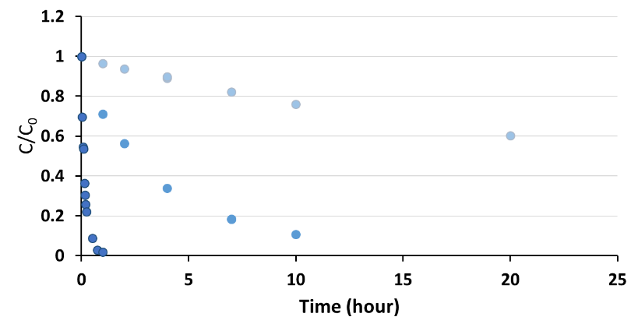

Adsorbant: tissu de carbone activé

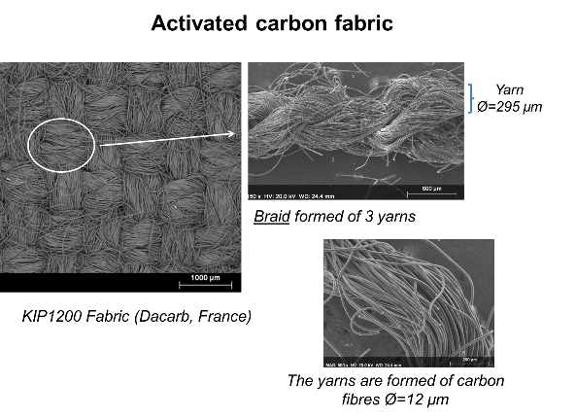 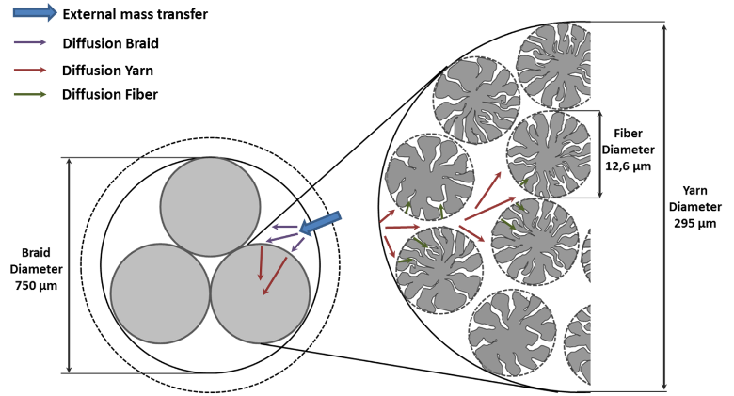

**Exercice 2 : transfert limitant**

On souhaite étudier le transfert de matière de vapeur eau dans une zéolithe 13X. Le gaz vecteur est de l’air. La zéolithe est sous forme de billes constituées de microcristaux agglomérés à l’aide d’agent liant. De ce fait, on considère que l’adsorbant à deux niveaux de porosité : une macroporosité (espace entre les microcritaux et une microporosité (porosité dans les microcristaux).

Déterminez, s’il existe, le phénomène gouvernant la cinétique de transfert.

|  |  |  |  |
| --- | --- | --- | --- |
| Propriétés de l’adsorbant | | | |
| Diamètre bille | 1,6 mm | Porosité du lit | 0,4 |
| Diamètre microcristaux | 1.10-6 m | Macroporosité | 0,3 |
| Rayon macropore | 200.10-10 m | Microporosité | 0,3 |
| Rayon micropore | 0,5.10-9 m |  |  |
| Tortuosité lit | 1,5 |  |  |
| Tortuosité macroporeuse | 1,5 |  |  |

Propriétés de l’air :

* Vitesse : 0,88 m.s-1
* Masse molaire : 29 g.mol-1
* Masse volumique : 1,17 kg.m-3
* Viscosité dynamique : 1,84.10-5

Propriétés de l’eau :

* Masse molaire : 18 g.mol-1
* Coefficient de diffusion moléculaire : 2,56.10-5 m2.s-1
* Coefficient de diffusion de surface : 1,00.10-12 m2.s-1

**Exercice 3 : modélisation d’une courbe de percée**

Modélisez la courbe de percée de l’adsorption de formaldéhyde sur un charbon actif en faisant les hypothèses suivantes :

* Problème 1D ;
* Gaz dilué, variation du débit massique total négligeable ;
* Dispersion axiale négligeable ;
* Equilibre gaz – solide de type Henry pour les concentrations considérées : ;
* Equilibre instantané.

Données : cf. feuille Excel.